Wise Up Skate – Modification des Prix Spécifiques
Pour effectuer les modifications sur les tarifs des catégories tarifaires Sage, utilisez l’onglet « Price list categories »
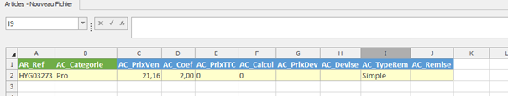
Vous pouvez ici paramétrer l’ensemble des informations liées au tarif de la catégorie tarifaire
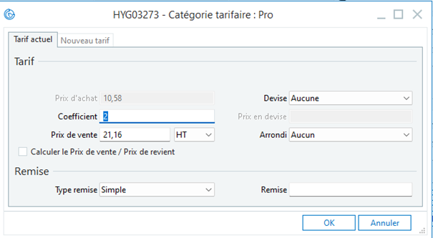
AC_Categorie = Pro (Catégorie tarifaire Pro dans Sage)
AC_PrixVen = 21,16 (prix de vente pour la catégorie tarifaire)
AC_Coef = 2 (coef pour la catégorie tarifaire)
AC_PrixTTC = 0 (Prix HT pour cette catégorie tarifaire)
AC_TypeRem = Simple (type de remise pour cette catégorie tarifaire)
AC_Remise = (si remise en %)
Une fois les informations complétées dans Wise Up Skate lancez la modification des articles :
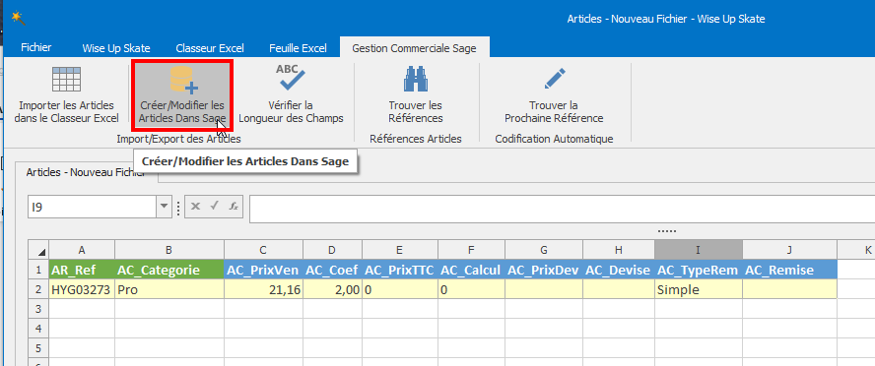
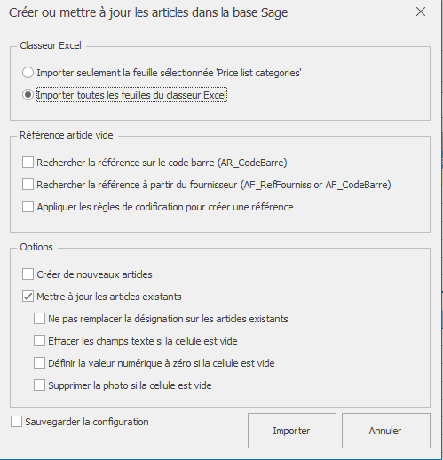
Si vous avez dans l'onglet "Products" 35,27 dans "AR_Prix de vente" :
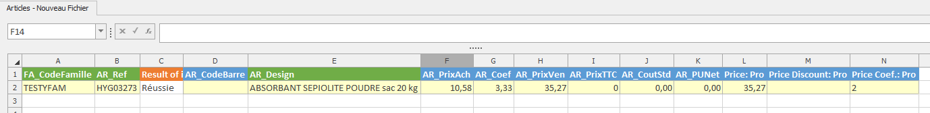
Mais que dans l'onglet "Price list categories" vous avez défini "AR_PrixVen" à 21,16, c'est cette valeur qui sera enregistrée sur l'article dans Sage
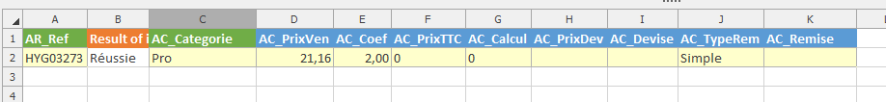
C'est bien la valeur "AR_PrixVen" à 21,16, qui est enregistrée sur l'article dans Sage :
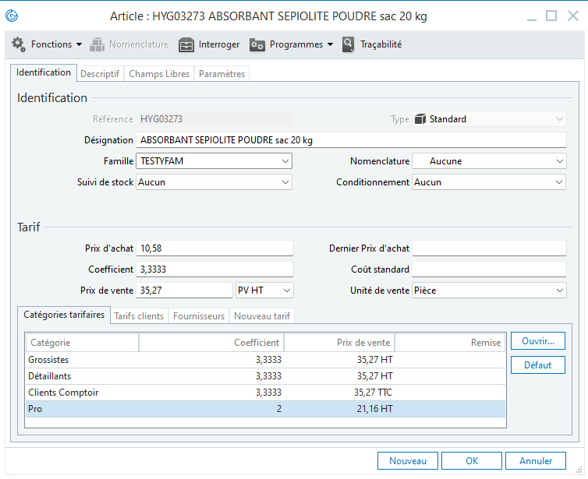
Les modifications dans l'onglet "Products" peuvent servir dans le cas de remise ne %
Dans ce cas, le pourcentage de remise de la catégorie tarifaire Pro est bien "AR_PrixVen" x % dont le prix de vente ici doit correspondre au prix de vente par défaut soit 35,27.
Par exemple cet article dans Sage:
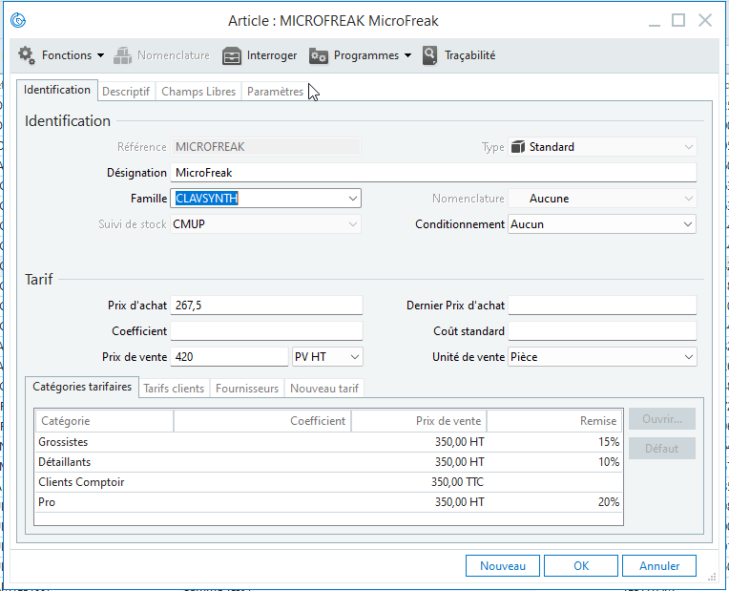
Correspond à ceci dans Wise Up Skate :
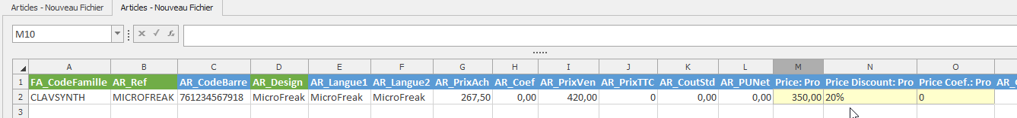
Pour résumer :
- Si les prix des catégories tarifaires Sage sont un pourcentage du prix de vente, il vaut mieux utiliser l'onglet "Products" du fichier Wise Up Skate.
Si les prix les catégories tarifaires Sage sont calculées par rapport à un coefficient de vente, il vaut mieux utiliser l'onglet "Price list categories"

